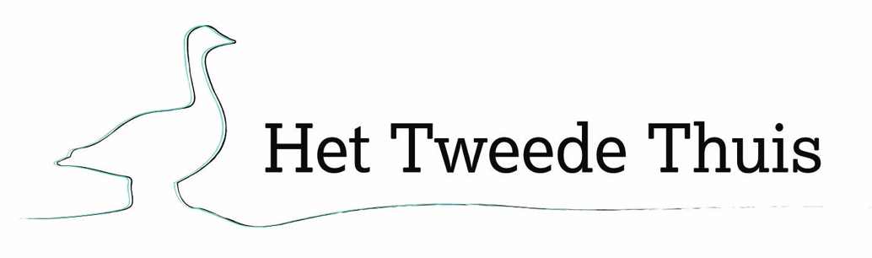

Crowdfunding: Geld ophalen bij het publiek!

Geef Hospice Het Tweede Thuis een definitieve GO!

Wat een sympathie al zo'n 7 jaar lang voor hospice Het Tweede Thuis, hartverwarmend. Inwoners van Hollands Kroon en zelfs daarbuiten; vereniging, bedrijven, organisaties en particulieren, menigeen heeft al een gift of donatie gegeven of zelfs een obligatie aandeel genomen, om dit prachtige initiatief dat gerealiseerd wordt in die mooie boerderij in het idyllische Westerland gestalte te geven.
De totale investering is €2.840.000,- en naast de eigen middelen, de genoemde obligaties, giften en subsidies is er een monumentenlening en een lening van het restauratiefonds. Vergunningen zijn geregeld en er is een overeenkomst met de aannemer en de thuiszorgorganisatie. Al met al lijkt er dus geen probleem om zo snel mogelijk met de bouw te beginnen. Er is een mooi bedrag in kas, maar helaas nog niet genoeg om een definitieve GO te geven.
Wie denkt dat het bestuur en de initiatiefnemer van hospice Het Tweede Thuis bij de pakken neer gaan zitten, heeft het mis. Integendeel, zij zijn actiever dan ooit, zeker na het oponthoud door de maatregelen rondom Covid-19 is men gemotiveerd om zo snel mogelijk geld bijeen te brengen zodat de bouw van start kan gaan. Denk aan de kunstveiling die onlangs werd gehouden. Meer dan tweehonderd bezoekers en ruim zesduizend euro opbrengst. Hartverwarmend waren de reacties en nog eens werd duidelijk dat er zo snel mogelijk een hospice in Hollands Kroon moet komen.
Om meer liquide middelen te genereren is er een financiering van €1.250.000,- gevraagd en toegezegd door Colin Crowdfund om dit te organiseren. Crowdfunding is inmiddels bij velen bekend, denk aan acties voor mensen die een operatie in het buitenland willen bekostigen of personen die buiten hun schuld in de problemen zijn gekomen en waar de buurt, familie of vrienden voor aan de slag gaan. In dit soort acties gaat het om donaties. In ons geval gaat het om aantrekken van vreemd vermogen (lening).
Simpel gezegd betekend Crowdfunding:
GELD OPHALEN BIJ HET PUBLIEK
Hiermee wordt er opnieuw een beroep gedaan op eenieder die Het Tweede Thuis een warm hart toedraagt. Nogmaals wordt er om hulp gevraagd. Deze crowdfunding staat los van iedere eerdere acties en inzamelingen en is uitsluitend bedoeld voor de hypothecaire lening van €1.250.000,- op de boerderij en ondergrond en te realiseren onroerend goed.
Voor zowel investeerders die iets met hun geld willen doen en daar ook nog een leuke opbrengst tegenover zien staan ( 5% opbrengst), maar vooral voor degene die Het Tweede Thuis willen steunen en daarbij voor hun inleg ook nog een rente van 5 % krijgen De investeerder leent een (kleine) som geld uit aan Het Tweede Thuis. Na 36 maanden betaalt Het Tweede Thuis het geïnvesteerde bedrag met rente terug. Voor het minimale bedrag van €500,- kan worden deelgenomen.
Alle uitleg hoe te storten en wat de voorwaarden zijn: bezoek onze website
De afgelopen jaren heeft Het Tweede Thuis om een bijdrage gevraagd door middel van acties, donateurschap en obligaties. Deze crowdfunding actie is echt bedoeld om Het Tweede Thuis zo snel mogelijk te realiseren. Als iedere 'vriend' van Het Tweede Thuis minimaal €500,- stort - of gezamenlijk met een familie of vriendengroep €500,- bij elkaar brengt - dan komt er een mooi startkapitaal voor de crowdfunding en zal er - zo is de ervaring van Collin Crowdfund - landelijk volop geïnvesteerd worden.
Voor alle vragen en uitleg kan contact opgenomen worden met Collin Crowdfund.
E-mail: info@collincrowdfund.nl
Telefoon: 085 401 6546
Bereikbaarheid: op werkdagen van 09.00 - 17.30 uur

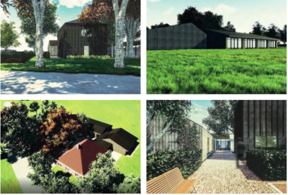
Impressie van Het Tweede Thuis

